Adeiledd a bondio carbon

Roedd gwyddonwyr wedi bod yn arbrofi am flynyddoedd lawer i dynnu un haen o atomau carbon o graffit. Roeddent wedi rhagfynegi y byddai ganddo briodweddau defnyddiol iawn. Ar ôl llawer o arbrofion drud, cawsant lwyddiant yn y pen draw drwy ddefnyddio tâp gludiog cyffredin i dynnu haen o atomau carbon o lwmp o graffit. Cafodd yr haen unigol hon ei henwi’n graffen.
- Dyma ddelwedd microsgop electronau o graffen.

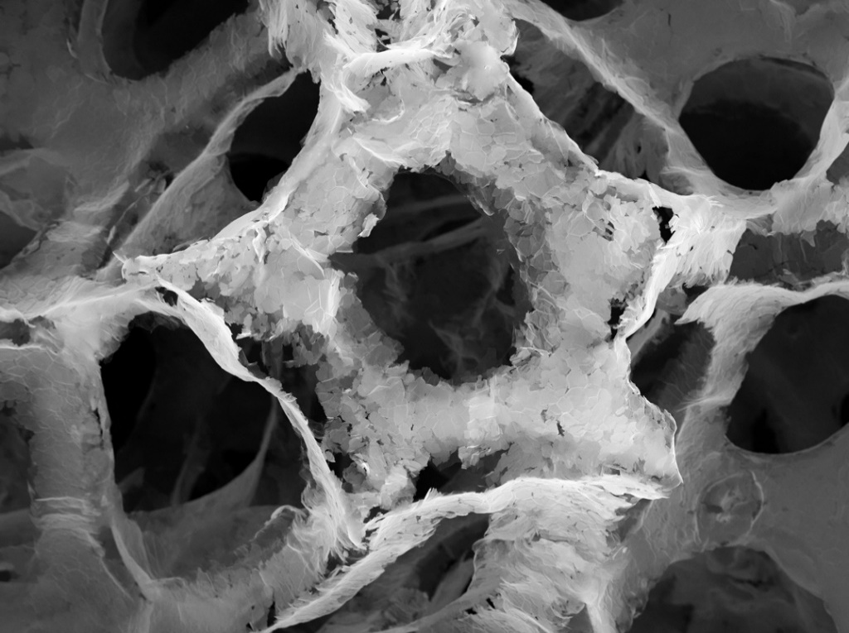

Ffynhonnell: © Shutterstock
  - Beth mae pob un o’r canlynol yn ei gynrychioli yn y ddelwedd?
- Y siapiau hecsagonol goleuach

____________________________________________________________________
- Y gofodau tywyllach

____________________________________________________________________
  - Eglurwch pan ei bod yn hawdd tynnu haen o atomau carbon o graffit.

____________________________________________________________________________

____________________________________________________________________________

____________________________________________________________________________

Mae diagram A yn dangos adeiledd graffen ac mae diagram B yn dangos adeiledd graffit.
Diagram A  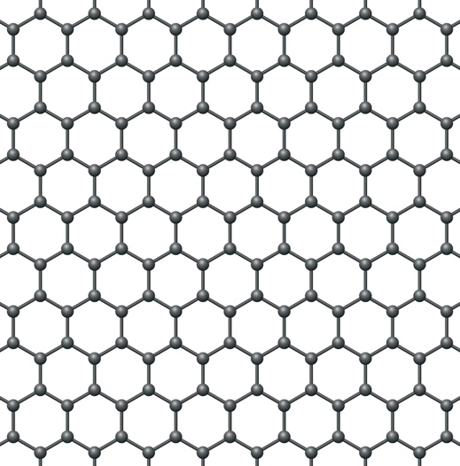  Ffynhonnell: © Shutterstock | Diagram B  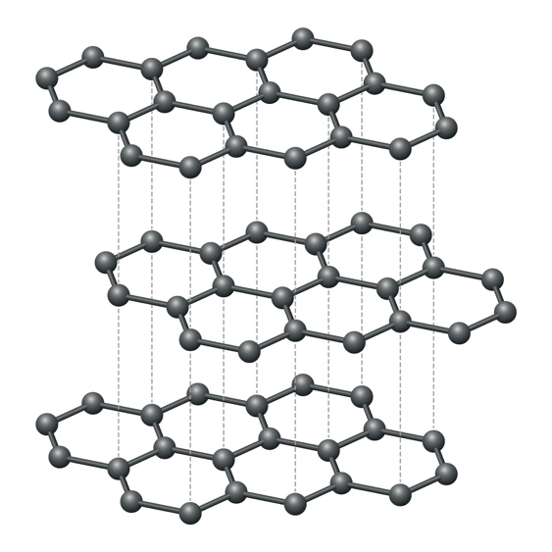  Ffynhonnell: © Shutterstock
  - Eglurwch pam mae graffen fel rheol yn cael ei gynrychioli gan ddiagram 2D, ac mae graffit yn cael ei gynrychioli gan ddiagram 3D.

____________________________________________________________________________

____________________________________________________________________________

____________________________________________________________________________

____________________________________________________________________________
  - Mae llenni graffen yn 0.345 nm o drwch.

Beth yw trwch llen graffen mewn metrau?

Awgrym: cofiwch, $1 nm =$ ${10}^{-9 }m$

____________________________________________________________________________

____________________________________________________________________________
  - Mae sampl o graffit yn dair haen o drwch. Mae 3.40 nm o bellter rhwng yr haenau. Cyfrifwch drwch y sampl o graffit. Rhowch eich ateb mewn nanometrau (nm).

____________________________________________________________________________

____________________________________________________________________________

- Yn yr 1980au, roedd gwyddonwyr yn ymchwilio i atomau carbon yn y gofod dwfn. Fe wnaethant ganfod rhywbeth mor annisgwyl eu bod yn meddwl eu bod wedi gwneud camgymeriad. Roeddent wedi darganfod Bycminsterffwleren, C₆₀.
  - Enwch y math o adeiledd mewn:
- diemwnt

- graffit

- Bycminsterffwleren

  - Fformiwla foleciwlaidd Bycminsterffwleren yw C₆₀. Cyfrifwch ei fàs fformiwla cymharol.

A_{r} carbon $=$ 12

____________________________________________________________________________

____________________________________________________________________________
  - Beth yw màs un môl o foleciwlau C₆₀?

____________________________________________________________________________
  - Faint o foleciwlau sydd mewn un môl o foleciwlau C₆₀?

____________________________________________________________________________
  - Diamedr moleciwl C₆₀ yw 1.1 nm. Diamedr pêl-droed yr Uwch Gynghrair yw 0.22 m. Sawl gwaith yn fwy yw diamedr y bêl-droed na moleciwl C₆₀?

________________________________________________________________________________________________________________________________________________________

____________________________________________________________________________

- Mae gwyddonwyr yn meddwl bod y diemyntau cyntaf wedi cael eu darganfod mewn ogofâu yn India bron i 4000 o flynyddoedd yn ôl. Roeddent yn cael eu gwerthfawrogi oherwydd eu bod yn galed, yn gryf ac yn ddisglair.

Dyma gynrychioliad o adeiledd diemwnt.

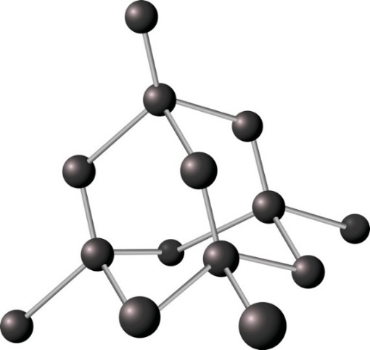

Ffynhonnell: © Shutterstock
  - Eglurwch pam mae diemyntau’n galed. Cyfeiriwch at fondio ac adeiledd.

____________________________________________________________________________

____________________________________________________________________________

____________________________________________________________________________
  - Mae gemyddion yn pwyso diemyntau mewn caratau. Un carat $=$ 0.200 g.

Cyfrifwch fàs, mewn gramau, diemwnt 2.5-carat.

____________________________________________________________________________

____________________________________________________________________________
  - Cyfrifwch nifer y molau o atomau carbon mewn diemwnt 2.5 carat.

A_{r} carbon $=$ 12

____________________________________________________________________________

____________________________________________________________________________
  - Cyfrifwch nifer yr atomau carbon mewn diemwnt 2.5 carat.

Awgrym: Cysonyn Avogadro $= 6.02× {10}^{23}$

____________________________________________________________________________

____________________________________________________________________________


Pa gwestiwn/gwestiynau a gawsoch chi’n anghywir? Pam?

Beth fyddwch chi’n ei wneud y tro nesaf y gofynnir cwestiwn tebyg i chi?

